

应用软件综合课程设计 I
实验报告——系统需求分析

项目名称： | 医院门诊管理系统——用户管理、数据统计与分析
专业年级： | 软件工程专业2023级
姓名（学号）： | 王颖（2023112463）
指导老师（职称）： | 韩敏（教授）
提交日期： | 2026年5月22日

目 录
目录
项目名称： 1
医院门诊管理系统——用户管理、数据统计与分析 1
专业年级： 1
软件工程专业2023级 1
姓名（学号）： 1
王颖（2023112463） 1
指导老师（职称）： 1
韩敏（教授） 1
提交日期： 1
2026年5月22日 1
1、前言 3
1.1 编写目的 3
1.2 读者对象 3
1.3 术语与缩写解释 4
1.4 流程图标定义 4
1.5 参考资料 4
2、任务概述 4
2.1 模块定位与范围边界 4
2.2 业务参与角色（与权限关联） 4
2.3 模块核心流程 5
3、用例分析 5
3.1 用例图 5
3.2 用例说明 5
4、统计模块说明（指标口径与展示） 7
4.1 核心指标定义（口径） 7
4.2 统计维度 7
4.3 展示与可视化 8
4.4 导出与打印 8
5、模块非功能需求 8
5.1 性能需求 8
5.2 可靠性需求 8
5.3 易用性需求 8
5.4 安全性需求 8
5.5 兼容性需求 8
6、接口与数据要求（与其他模块对接） 8
6.1 与挂号模块接口 8
6.2 与就诊模块接口 9
6.3 与收费模块接口 9
6.4 与药房模块接口 9
7、验收标准 9
7.1 功能验收 9
7.2 安全验收 9
7.3 性能验收 9

1、前言

1.1 编写目的
本文档为《医院门诊管理系统》中“用户管理与权限控制、数据统计与分析”模块的需求分析说明书，用于统一团队对模块目标、范围边界、业务规则、接口交互、数据口径与质量要求的理解，为后续概要/详细设计、编码实现、测试验收与联调对接提供依据。

1.2 读者对象
（1）项目管理人员：确认范围边界、里程碑与验收口径。
（2）开发人员：依据功能与接口需求完成实现与联调。
（3）测试人员：据此编写测试用例，覆盖主流程与异常场景。
（4）业务代表（医生/护士/收费员/药师/管理员）：确认流程与权限符合实际。
（5）运维/维护人员：了解日志审计、数据备份与常见故障处理点。

1.3 术语与缩写解释
RBAC：基于角色的访问控制（Role-Based Access Control）。
权限点：系统可授权的最小操作单元（接口级/按钮级）。
数据权限：数据可见范围控制（全院/科室/个人）。
指标口径：统计指标的计算规则、过滤规则与状态定义。
KPI：关键指标（Key Performance Indicator）。
审计日志：对关键操作的可追溯记录（操作者/对象/结果/时间等）。
幂等：重复提交同一请求不应造成重复扣费/重复生成记录。

1.4 流程图标定义
流程图的标准化设计不仅可以提升团队协作效率，还能够使外部利益相关者更好地理解系统的运行机制，增强对项目的信心。本需求分析依据表1所示的图标定义进行流程图绘制，以便使各方在理解业务流程时能够迅速识别各个流程节点的功能和性质，这将有助于团队成员在不同阶段的工作协调，确保整个开发过程的高效性与透明度。
绘制流程图时，应重视流程的简洁性与可读性，避免不必要的复杂设计。
表1 流程图标定义
图标 | 定义 | 具体描述
 | 开始或结束 | 流程的起始点或终止点
 | 操作 | 系统中执行的具体操作步骤
 | 决定 | 需要基于条件进行选择的节点
 | 其它流程 | 表示流程中的外部数据流
 | 连接 | 表示凭证或信息的流转
 | 打印单据 | 生成和打印相关的文档
 | 自动完成 | 系统自动执行的操作
 | 手工操作 | 需要人工干预的操作
 | 外部数据 | 需要从系统外接收的数据

1.5 参考资料
（1）GB/T 8567-2006《计算机软件文档编制规范》。
（2）GB/T 9385-2008《计算机软件需求规格说明规范》。
（3）行业参考：《医院信息系统（HIS）基本功能规范》。
（4）课程要求：《应用软件综合课程设计 I》实验指导与评分标准。

2、任务概述

2.1 模块定位与范围边界
本模块面向系统整体提供两类能力：（1）用户与权限管理：统一账号、角色、权限点与审计日志，为挂号/就诊/收费/药房/统计等模块提供安全基础；（2）数据统计与分析：基于全系统业务数据形成指标统计、维度分析、趋势对比、看板与导出能力，支撑运营与管理决策。
本模块不负责其它业务模块的业务录入本体，但需要约定数据口径与接口同步要求。

2.2 业务参与角色（与权限关联）
管理员：账号/角色/权限维护、统计全院查看、审计查看。
医生：查看个人工作量/统计，必要时查看科室汇总（按授权）。
护士：查看科室流程相关统计（按授权），不接触敏感字段。
收费员：查看收费/退费对账统计，打印与导出需授权并留痕。
药师：查看处方/发药/库存相关统计，导出需授权并留痕。

2.3 模块核心流程

2.3.1 流程图
图2-1 用户与权限管理流程图（管理员维护→授权→审计）
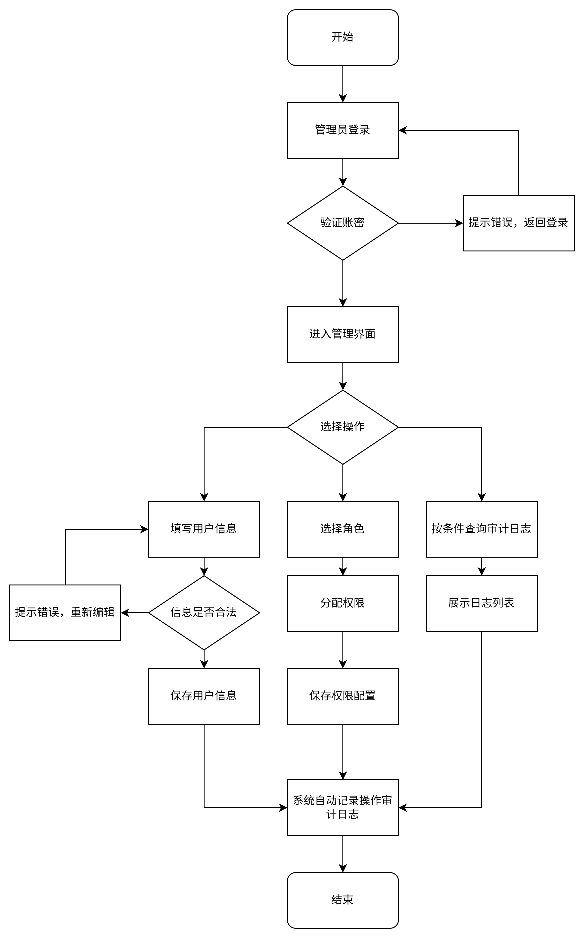

图2-2 统计分析查询流程图（筛选→聚合→展示→导出/打印→留痕）
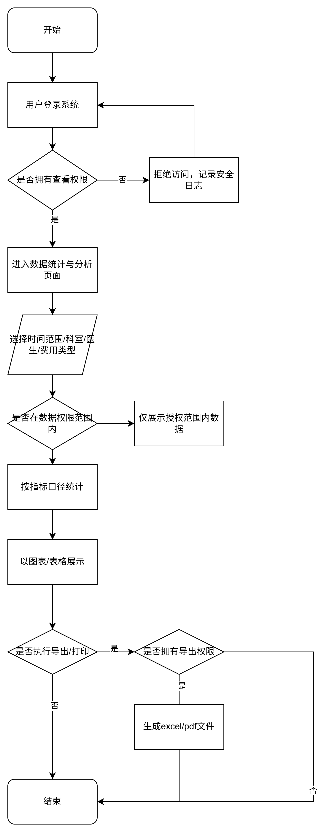

2.3.2 流程说明
流程启动：用户登录系统后，系统根据账号状态与角色权限加载可用菜单与功能。管理员可进入用户与权限管理维护账号、角色与权限；业务人员可进入统计模块查看与导出授权范围内的数据。
数据获取：统计模块从挂号、就诊、收费、药房等模块获取业务数据（可通过接口同步或数据库查询实现），并按照指标口径完成聚合计算；导出与打印动作须记录审计日志。

2.3.3 作业分解
作业代码：UM-01；作业描述：用户登录与会话鉴权；操作员：所有用户；注释：登录成功后才能访问功能。
作业代码：UM-02；作业描述：账号与角色维护；操作员：管理员；注释：新增/编辑/禁用/重置密码/授权。
作业代码：UM-03；作业描述：审计日志记录与查询；操作员：系统/管理员；注释：关键操作自动留痕。
作业代码：SA-01；作业描述：统计指标查询；操作员：授权用户；注释：按时间/科室/医生等筛选。
作业代码：SA-02；作业描述：图表与看板展示；操作员：授权用户；注释：趋势/对比/占比/热力图。
作业代码：SA-03；作业描述：报表导出与打印；操作员：授权用户；注释：Excel/PDF 导出并写审计日志。

3、用例分析

3.1 用例图
图3-1 用户与权限管理用例图（管理员/业务人员/系统）。
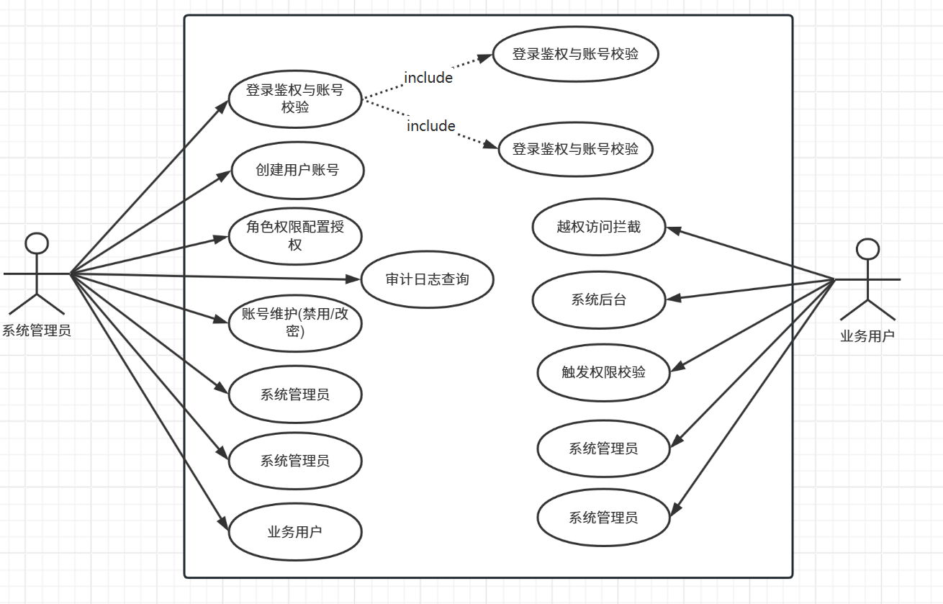
图3-2 数据统计与分析用例图（查询/看板/导出/权限控制）。
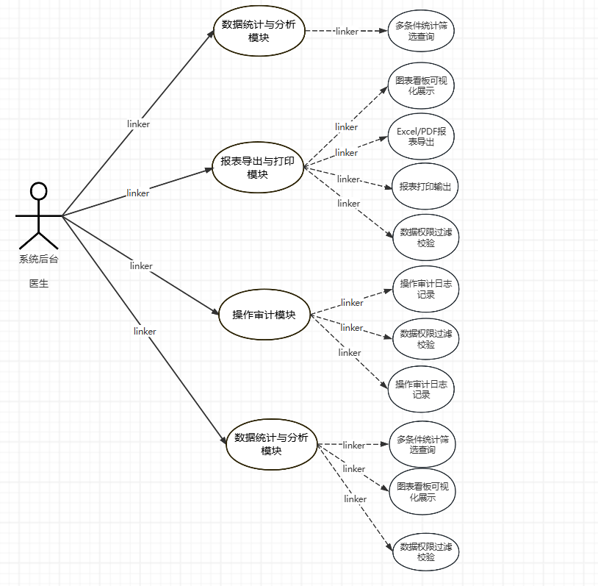

3.2 用例说明

3.2.1 用户与权限管理相关用例
（1）“创建用户账号”用例
功能编号：UM-UC-001
功能名称：创建用户账号
用户：管理员
数据来源：管理员输入、系统字典（科室/角色/权限点）
前置条件：管理员登录成功，拥有 UM_USER_CREATE 权限点
输入数据：用户名/姓名/工号（或患者ID）、手机号、所属科室、角色集合、账号状态
处理：系统校验字段合法性与唯一性；保存用户信息；分配角色；生成初始密码（或重置链接）；写入审计日志。
后置条件：用户账号可被登录鉴权模块识别；权限立即生效；审计日志可追溯。
说明：初始密码需强制首次登录修改；敏感字段入库需加密、页面展示需脱敏。
（2）“角色授权与权限点配置”用例
功能编号：UM-UC-002
功能名称：角色授权与权限点配置
用户：管理员
前置条件：管理员拥有 UM_ROLE_GRANT 权限点
处理：管理员为角色配置权限点集合；系统校验权限点合法；保存后立即生效；记录前后差异到审计日志。
后置条件：角色权限变更后，相关用户重新登录或刷新权限即可生效（具体策略实现阶段确定）。
（3）“登录鉴权与账号状态校验”用例
功能编号：UM-UC-003
功能名称：登录鉴权与账号状态校验
用户：所有角色用户
前置条件：用户账号存在且未被禁用/锁定
处理：校验凭证；校验账号状态；生成会话；加载菜单与权限点；记录登录日志。
后置条件：用户可访问授权功能；非授权访问被拒绝并记录安全日志。

3.2.2 数据统计与分析相关用例
（1）“统计查询与筛选”用例
功能编号：SA-UC-001
功能名称：统计查询与筛选
用户：医生/护士/收费员/药师/管理员（按授权）
前置条件：用户已登录且拥有 STAT_READ 权限点
输入数据：时间范围、科室（可选）、医生（可选）、渠道（可选）、费用项目（可选）
处理：系统按指标口径聚合数据；按数据权限过滤可见范围；返回趋势/对比/排行/占比等结构化结果。
后置条件：统计结果在页面展示，并可切换图表类型。
说明：默认时间范围为最近 7 天；最大时间跨度与最大返回行数可配置。
（2）“报表导出（Excel/PDF）”用例
功能编号：SA-UC-002
功能名称：报表导出（Excel/PDF）
用户：拥有 STAT_EXPORT 权限点的用户
前置条件：已完成统计查询；导出权限校验通过
处理：系统按当前筛选条件生成导出文件；限制导出数据量；记录导出审计日志（含筛选条件摘要）。
后置条件：导出文件生成成功并可下载/保存；失败时提示原因并可重试。
图编号要求：所有流程图/用例图均需在图下方按模板样式编号，例如“图3-1 用户与权限管理用例图”。

4、统计模块说明（指标口径与展示）

4.1 核心指标定义（口径）
（1）门诊量：统计周期内“接诊完成”的就诊记录数（以就诊模块状态为准）。
（2）挂号数：统计周期内“支付成功”的挂号订单数（以挂号+收费状态为准）。
（3）缴费人次：统计周期内支付成功的缴费记录数（含挂号费/诊疗费/药费等）。
（4）总收入：支付成功金额合计 − 退费成功金额合计。
（5）处方数：统计周期内“已生效”的处方数量（以就诊模块处方状态为准）。

4.2 统计维度
时间维度：小时/日/周/月/季度/年。
科室维度：按科室统计门诊量、收入、工作量等。
医生维度：按医生统计接诊量、处方量、均次费用（按数据权限控制）。
患者维度：年龄段、性别、医保/自费等类型。
费用维度：费用项目结构、支付方式结构。

4.3 展示与可视化
折线图：门诊量/收入趋势。
柱状图/条形图：科室/医生 TOPN 对比排行。
饼图/环形图：费用结构、患者类型占比。
热力图：门诊高峰时段识别（小时×日期/科室）。
数字看板：今日核心指标与环比/同比提示（可选）。

4.4 导出与打印
支持导出 Excel/PDF；导出与打印均需鉴权并记录审计日志；默认限制时间跨度与数据量。

5、模块非功能需求

5.1 性能需求
统计页面响应时间 ≤ 1 秒（常规查询）；聚合查询 ≤ 2 秒（大查询）。
支持 ≥ 50 并发用户访问统计查询（课程演示场景）。

5.2 可靠性需求
关键操作（支付/退费/导出/权限变更）需记录审计日志，异常需可追溯。
数据同步失败需可重试；统计口径以最终一致的业务状态为准。

5.3 易用性需求
界面布局符合院内使用习惯；筛选条件清晰；错误提示可理解可操作。

5.4 安全性需求
敏感信息（身份证/手机号等）加密存储、脱敏显示；导出需授权并留痕。
权限严格分级：未授权不得访问接口与数据；越权访问需拦截并记录安全日志。

5.5 兼容性需求
支持 Windows 主流操作系统；兼容医院现有打印机设备（如实现打印）。

6、接口与数据要求（与其他模块对接）

6.1 与挂号模块接口
同步挂号订单（含渠道、科室、医生、时段、状态、金额）用于挂号数/渠道分析。
读取患者账号状态（黑名单/禁用）用于挂号资格校验（由挂号模块调用用户模块）。

6.2 与就诊模块接口
同步接诊记录（开始/结束时间、科室、医生、诊断、处方状态）用于门诊量/工作量统计。

6.3 与收费模块接口
同步支付流水与退费记录，用于收入、退费率与费用结构统计。

6.4 与药房模块接口
同步处方审核/发药记录与药品消耗，用于药品统计与库存预警分析（如实现）。

7、验收标准

7.1 功能验收
用户管理：支持账号创建/禁用/重置密码/角色授权；接口鉴权有效；关键操作审计可查。
统计分析：支持时间/科室/医生/渠道筛选；至少输出 5 个核心指标；支持图表展示与 Excel/PDF 导出。

7.2 安全验收
未授权访问与越权访问均被拒绝；敏感信息默认脱敏；导出行为留痕可追溯。

7.3 性能验收
在课程演示数据规模下，统计查询与导出满足本章性能指标。

